|  |  |
| --- | --- |
| Contenu | Echelles |
| PLAN DE DEMOLITON | 2% |
| SOUS-SOL | 5% |
| REZ-DE-CHAUSSEE | 5% |
| 1er ETAGE | 5% |
| COUPE A-A’ | 5% |
| COUPE B-B’ | 5% |
| FACADE AVANT | 2% |
| PLAN D’ECLAIRAGE SOUS-SOL | 5% |
| PLAN D’ECLAIRAGE REZ-DE-CHAUSSEE | 5% |
| PLAN D’ECLAIRAGE 1er ETAGE | 5% |
| DETAIL BUREAU D’ACCEUIL | 5% |

**13 / 01 / 2014**



● Décoratrice d’intérieur ●● Formation PME ●●●●● 2em Décorateur d’intérieur ● ●●●●● 2013/2014 ●●●●●● 70, Rue du Château-Massart 4000 Liège ●●●●●●

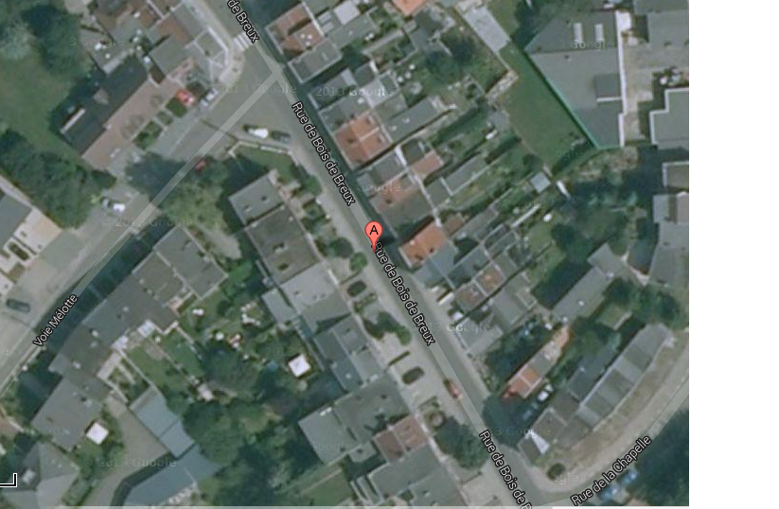

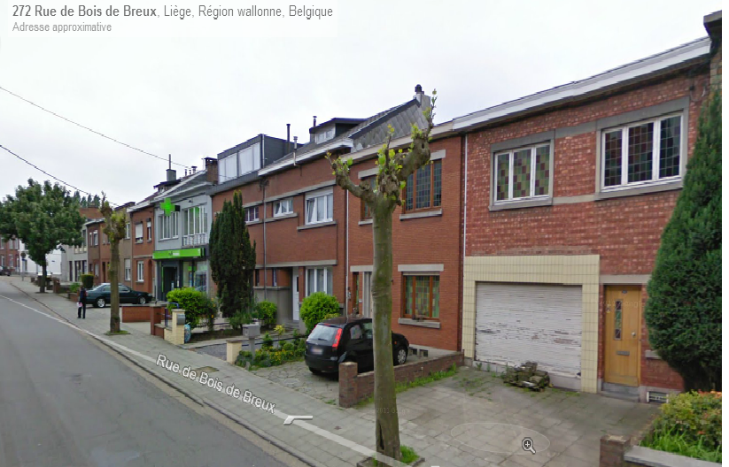

Professeurs  : Mr Sterken et Mr Gendarme

Situation :  Province de Liège

274, Rue de Bois de Breux, Jupille

Aménagements de cabinets médicaux

Projet N° 1

*Charlier Amandine*